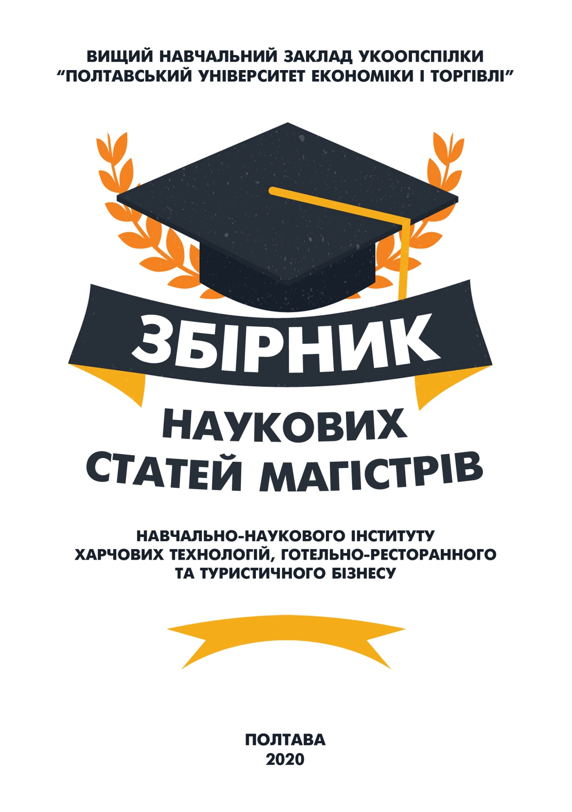
ВИЩИЙ НАВЧАЛЬНИЙ ЗАКЛАД УКООПСПІЛКИ
«ПОЛТАВСЬКИЙ УНІВЕРСИТЕТ ЕКОНОМІКИ І ТОРГІВЛІ»
(ПУЕТ)

ЗБІРНИК НАУКОВИХ СТАТЕЙ МАГІСТРІВ

НАВЧАЛЬНО-НАУКОВИЙ ІНСТИТУТ
ХАРЧОВИХ ТЕХНОЛОГІЙ, ГОТЕЛЬНО-РЕСТОРАННОГО ТА ТУРИСТИЧНОГО БІЗНЕСУ

Полтава
ПУЕТ
2020
УДК 640+338.48(082)
З-41

Друкується відповідно до наказу по університету № 112-Н від 01 вересня 2020 р.

Головний редактор – О. О. Нестуля, д. і. н., професор, ректор Вищого навчального закладу Укоопспілки «Полтавський університет економіки і торгівлі» (ПУЕТ).
Заступник головного редактора – О. В. Манжура, д. е. н., доцент, проректор з науково-педагогічної роботи ПУЕТ.
Відповідальний секретар – Н. М. Бобух, д. філол. н., професор, завідувач кафедри української, іноземних мов та перекладу ПУЕТ.
Відповідальний редактор
В. О. Скрипник, д. т. н., професор, директор Навчально-наукового інституту харчових технологій, готельно-ресторанного та туристичного бізнесу ПУЕТ.
Члени редакційної колегії
Т. В. Капліна, д. т. н., професор (спеціальність Готельно-ресторанна справа), завідувач кафедри готельно-ресторанної справи ПУЕТ;
Г. П. Хомич, д. т. н., професор (спеціальність Харчові технології), завідувач кафедри технології харчових виробництв і ресторанного господарства ПУЕТ;
І. М. Петренко, д. і. н., професор (спеціальність Освітні, педагогічні науки), завідувач кафедри педагогіки та суспільних наук ПУЕТ.

Збірник наукових статей магістрів. Навчально-науковий інститут харчових технологій, готельно-ресторанного та туристичного бізнесу. – Полтава : ПУЕТ, 2020. – 332 с.
З-41
ISBN 978-966-184-389-8
У збірнику представлено результати наукових досліджень магістрів спеціальностей: Готельно-ресторанна справа освітня програма «Готельно-ресторанна справа»; Харчові технології освітні програми «Технології в ресторанному господарстві» та «Технології зберігання, консервування та переробки м’яса»; Освітні, педагогічні науки освітня програма «Педагогіка вищої школи».
УДК 640+338.48(082)

Матеріали друкуються в авторській редакції мовами оригіналів.
За виклад, зміст і достовірність матеріалів відповідальні автори.
Розповсюдження та тиражування без офіційного дозволу ПУЕТ заборонено.

ISBN 978-966-184-389-8 | © Вищий навчальний заклад Укоопспілки  «Полтавський університет економіки і торгівлі», 2020

ЗМІСТ
ГОТЕЛЬНО-РЕСТОРАННА СПРАВА
Освітня програма
«Готельно-ресторанна справа»
Богомаз А. С. Упровадження інноваційних
технологій у хостелі, що проєктується
у місті Миргород Полтавської області 8
Бортник К. О. Екологічні тенденції
та їх вплив на готельну індустрію 12
Діговець О. О. Особливості проєктування
готелів ділового призначення 18
Дудник А. В. Сучасний стан та перспективи розвитку готельного господарства Миколаївського регіону 22
Завьорткіна Ю. С. Впровадження інноваційних
технологій у готельні підприємства України 26
Косиченко К. С. Підвищення
конкурентоспроможності готелю «Аеропорт» 31
Крисунов І. О. Сучасні тенденції розвитку готельного господарства Харківського регіону 38
Малішевський Р. О. Проблеми розвитку
готельного господарства у місті Черкаси 43
Плахтюк В. Ю. Екологічні інновації – джерело
конкурентоспроможного функціонування
підприємства готельного господарства 48
Сідненко Б. Г. Розвиток готельного-ресторанного
господарства у місті Дніпро 53
Ставицька Ю. О. Сучасний стан фітнес та
спортивно-туристичних готелів України 56
Швіндін В. В. Перспективи розвитку готелів
ділового призначення в Україні 60
Шевченко А. С. Фізкультурно-оздоровчі послуги
в готельному господарстві України 64
Шейка А. В. Роль штучного інтелекту та
робототехніки в готельному бізнесі 70
Удовиченко О. В. «Зелені» технології та еко-готелі
у сучасному готельному бізнесі 75
ХАРЧОВІ ТЕХНОЛОГІЇ
Освітня програма «Технології
в ресторанному господарстві»
Бєляк В. В., Бондарчук В. С., Вировець В. М., Клименюк Р. Б. Використання плодово-ягідної сировини
в технології харчових продуктів 80
Гайко А. В., Сорока А. О. Дослідження
способів отримання соку із плодів дині 86
Журавльов Д. С. Розширення асортименту рибних січених виробів за рахунок використання рослинної сировини 91
Коломієць Є. К. Розробка технології альбумінової пасти 97
Корж В. С. Використання порошку топінамбуру
для підвищення харчової цінності вівсяного печива 101
Кривошей М. М. Удосконалення технології вівсяного
печива з використанням продуктів переробки горіхів 106
Мамай Д. О. Вплив порошку м’якоті кавуна
на властивості бісквітного напівфабрикату 110
Марусенко О. В. Удосконалення технології напоїв
оздоровчого спрямування на основі молочної сировини 115
Масич Ю. О. Використання кунжутного
шроту в технології кексів 120
Польщіков Д. І., Коваль М. А., Лавренчук В. О.
Розробка рецептур паштетів із м’яса
птиці для спеціального харчування 125
Скляр А. Ю., Галушинський Є. М., Охремчук С. П. Удосконалення технології виготовлення
кондитерських виробів з використанням
борошна з вівса голозерних сортів 131
ОСВІТНІ, ПЕДАГОГІЧНІ НАУКИ
Освітня програма «Педагогіка вищої школи»
Абгарян О. Л. Сучасні педагогічні технології у
контексті вищої економічної освіти 136
Бабенко К. О. Організаційно-педагогічні умови
професійної підготовки фахівців економічної
галузі з використанням дистанційних технологій 141
Безпалий М. С. Конфлікти адаптаційного
періоду в студентській групі та їхня профілактика 146
Браун В. В. Розвиток аналітичної
компетентності майбутніх фахівців 151
Бровко Л. В. Організація самостійної попередньо-пошукової роботи студентів закладів фахової передвищої освіти за технологією інтенсивного навчання 155
Вельбой С. В. Сутність та профілактика непатологічної дезадаптації студента в закладі вищої освіти 160
Гордєєва К. С. Формування готовності до
професійної діяльності майбутніх бухгалтерів
в освітньому середовищі університету 164
Гордієнко О. В. Середовищний підхід у сучасній
вищій освіті в контексті дистанційного навчання 172
Данилевський Я. С. Організація дозвілля
студентської молоді 176
Дерпач І. Ф. Формування культури спілкування майбутнього фахівця економічної галузі в освітньому процесі 179
Дрозд Р. А. Громадські об’єднання як чинник
виховного впливу на студентську молодь 184
Дубовик К. М. Педагогічне спілкування: стилі та бар’єри 188
Задьор А. Е. Інноваційні методи навчання
у закладах вищої освіти 193
Кібкало Б. І. Методична підготовка майбутніх
викладачів в умовах магістратури 200
Козачок Е. А. Проблематика функціонування
органів студентського самоврядування у
закладах вищої освіти України 204
Лучко А. П. Особливості культурно-освітньої
роботи викладачів закладів вищої освіти 209
Мельнічук Н. В. Критерії готовності до
продуктивного професійного спілкування
майбутніх фахівців економічної галузі 213
Миколаєнко О. В. Проблеми забезпечення економічної
галузі фахівцями у сфері інноваційної діяльності 218
Мінаєв М. М. Передумови успішної взаємодії викладача і студента на засадах студентоцентризму 223
Нагайченко І. І. Методологічні підходи до
професійного зростання майбутніх викладачів ЗВО
у процесі фахової підготовки 227
Насирова І. Ю. Організаційно-педагогічні умови
формування екологічної компетентності
майбутніх викладачів вищої школи 233
Негода М. О. Тренінг як одна з ефективних форм
проведення навчальних занять у вищий школі 237
Несват Н. А. Громадянське виховання студентської
молоді як педагогічна та соціальна проблема 241
Нурмагомедов О. Н. Проєктування викладачем
інтерактивних інформаційних технологій нaвчання 245
Ольшанцев О. О. Системний аналіз вітчизняного
досвіду при визначені ключових компетентностей 250
Плоцька-Яковенко В. В. Характеристика засобів
неформальної освіти майбутніх фінансистів 257
Половина А. С. Синергетичний підхід у практиці
вивчення студентами гуманітарних дисциплін 261
Руденко В. В. Адаптація першокурсників до умов
ВНЗ у процесі позанавчальної діяльності 266
Рушенко Д. В. Інноваційні освітні технології у формуванні управлінської компетентності викладача 270
Синявська Л. І. Розвиток особистості майбутнього фахівця гуманітарної сфери засобами музейної педагогіки 275
Скриннік М. М. Проблемне навчання як один із ефективних методів пошукової роботи студентів 280
Смаглій Я. О. Теоретичні аспекти формування професіоналізму майбутнього викладача на засадах акмеології 285
Сорокіна А. А. Теоретичні засади формування цифрової компетентності майбутніх фахівців обліку та аудиту 290
Насирова І. Ю. Організаційно-педагогічні
умови формування екологічної компетентності
майбутніх викладачів вищої школи 295
Стародуб Ю. Сучасні реалії освітньої
діяльності педагога вищої школи 299
Стеценкo О. О. Удосконалення суб’єктних відносин
студентів у закладі фахової передвищої освіти 308
Черненко С. В. Студентське самоврядування – важливий складник управління закладом вищої освіти 313
Юрченко К. О. Особливості освіти постмодерну 317
Ярова Ю. Д. Гендерна компетентність: зміст і завдання 322
Яровий С. Ф. Соціально-психологічні
чинники інноваційного процесу 328

УДК 378:504(477)

ОРГАНІЗАЦІЙНО-ПЕДАГОГІЧНІ УМОВИ ФОРМУВАННЯ ЕКОЛОГІЧНОЇ КОМПЕТЕНТНОСТІ МАЙБУТНІХ ВИКЛАДАЧІВ ВИЩОЇ ШКОЛИ

І. Ю. Насирова, магістр спеціальності 011 Освітні, педагогічні науки освітня програма «Педагогіка вищої школи»
І. М. Петренко, д. і. н., професор – науковий керівник
Анотація. У статті розкрито окремі теоретичні аспекти проблеми формування екологічної компетентності майбутніх викладачів вищої школи. Розглядаються різні підходи до визначення поняття екологічної компетентності як інтегрованої категорії, цілісного утворення, що складається із взаємопов’язаних компонентів, функціонування яких приводить до виникнення нових якостей студентів: екологічних знань і вмінь, навичок екологічної діяльності.
Ключові слова: екологічна компетентність, екологічна підготовка майбутніх викладачів вищої школи, екологічна відповідальність.
Abstract. The article reveals some theoretical aspects of the problem of formation of ecological competence of future teachers of higher education. Different approaches to defining the concept of environmental competence as an integrated category, a holistic education consisting of interconnected components, the functioning of which leads to the emergence of new qualities of students: environmental knowledge and skills, environmental skills.
Keywords: ecological competence, ecological training of future teachers of higher school, ecological responsibility.
Постановка проблеми. У сучасних умовах глобалізації всіх сфер життя, використання інформаційних технологій, безперервних екологічних катастроф техногенного походження, висуваються досить високі вимоги до професійної компетентності майбутніх фахівців у закладах вищої освіти. Підготовка майбутнього фахівця для вищої школи, здатного до ефективного здійснення професійної діяльності, пов’язана з формуванням його екологічної компетентності, що передбачає спроможність особистості брати активну участь у подоланні перманентної екологічної кризи, дає можливість не лише ліквідовувати, а й успішно запобігати надзвичайні ситуації.
Аналіз основних досліджень і публікацій. Аналіз джерел засвідчує, що проблема формування екологічної компетентності майбутніх фахівців розглядалася в працях дослідників: О. Герасимчука [1], Я. Логвінова [2], А. Льовочкіна [3], С. Совгіра [4], Л. Титаренко [5], В. Рибальського [6]), М. Хроленка [7].
Формулювання мети. Метою статті є визначення обґрунтування організаційно-педагогічних умов формування екологічної компетентності майбутніх викладачів вищої школи.
Виклад основного матеріалу дослідження. Науково обґрунтовано, що екологічна компетентність майбутнього спеціаліста як ключова професійна компетентність є інтегрованим особистісним утворенням фахівця, що відображає єдність його теоретичної та практичної готовності ефективно здійснювати екологічно-орієнтовану професійну діяльність (контролювати екологічно безпечну роботу промислових об’єктів, проводити інженерний захист навколишнього середовища, ліквідовувати екологічні надзвичайні ситуації техногенного та природного походження).
Екологічна компетентність майбутнього фахівця для закладів вищої освіти вимагає професійної спрямованості на здійснення екологічно-орієнтованої діяльності, сформованості сукупності особистісно-професійних якостей (гуманізму, громадянськості, відповідальності, вимогливості, принциповості, ініціативності, толерантності), позитивної мотивації зростання професійної майстерності, оволодіння системою загальних технічних і спеціальних екологічних знань, сукупністю вмінь (регулятивних, проєктувальних, організаційно-виконавських), розвиненості рефлексивних здібностей.
Теоретично обґрунтовано та впроваджено технологію формування екологічної компетентності майбутніх фахівців у закладах вищої освіти, яка включала: підготовку відповідного науково-методичного забезпечення процесу формування екологічної компетентності студентів; стимулювання позитивної мотивації набуття екологічної компетентності майбутніми фахівцями; розвиток усіх компонентів екологічної компетентності через використання різноманітних форм і методів навчання (діалогових, проєктних, тренінгових, тестових, ігрових та ін.), організацію спеціальної діяльності практично-екологічної спрямованості; аналіз й оцінку отриманих результатів з метою їх коригування.
Важливою педагогічною умовою формування екологічної компетентності майбутніх викладачів вищої школи є посилення прикладної спрямованості змісту фахової підготовки майбутніх викладачів шляхом залучення студентів до екологічної діяльності.
Задля ефективного формування екологічної грамотності, яку складають: знання у сфері екологічних дисциплін; усвідомлення того, що екологічні проблеми стосуються кожного і вирішувати їх може і повинен кожен член суспільства а також екологоорієнтовані установки, потрібно створити такі умови, щоб студенти реально відчули свою причетність до розв’язання проблем довкілля.
Екологічна компетентність майбутнього фахівця для закладів вищої освіти вимагає професійної спрямованості на здійснення екологічно-орієнтованої діяльності, сформованості сукупності особистісно-професійних якостей (гуманізму, громадянськості, відповідальності, вимогливості, принциповості, ініціативності, толерантності), позитивної мотивації зростання професійної майстерності, оволодіння системою загальних технічних і спеціальних екологічних знань, сукупністю вмінь (регулятивних, проєктувальних, організаційно-виконавських), розвиненості рефлексивних здібностей.
Екологічна компетентність майбутніх викладачів вищої школи є важливою особистісною якістю, складовою їхньої професійної компетентності, включаючи сукупність екологічних знань, уявлень, поглядів, переконань, ідеалів, моральних оцінок студентів відносно навколишнього середовища, природи загалом, які інтегруються в особистісну систему екологічних цінностей, що визначають напрям життя і діяльності особистості майбутнього викладача вищої школи.
Підготовка майбутніх викладачів до реалізації завдань екологічної освіти і виховання повинна здійснюватися з урахуванням принципів дієвого та особистісно-орієнтованого засвоєння знань, адже важливо не лише володіти певною сумою екологічних знань, умінь і навичок, а й уміти передати їх студентам.
Отже, тільки через глибоке осмислення й усвідомлення на особистому досвіді змісту екологічної освіти та її методики майбутні викладачі вищої школи можуть бути морально і психологічно готові до її здійснення. Формування екологічної компетентності майбутніх викладачів вищої школи здійснюється за рахунок екологізації змісту навчальних предметів та організації позааудиторної роботи екологічного спрямування, використання сучасних активних та інтерактивних технологій навчання та інноваційних форм і методів організації навчально-пізнавальної діяльності студентів закладів вищої освіти.
Висновки. У статті визначені і обґрунтовані організаційно-педагогічні умови формування екологічної компетентності студентів закладів вищої освіти, з-поміж яких посилення прикладної спрямованості змісту фахової підготовки майбутніх викладачів вищої школи шляхом залучення студентів до екологічної діяльності; зорієнтованість (педагогічного керівництва цим процесом) на розвиток у студентів потреби та практичної готовності до екологічної діяльності; використання інформаційно-комунікаційних технологій у процесі вивчення природничих дисциплін й формування екологічної компетентності майбутніх викладачів вищої школи.
Список використаних джерел
- Герасимчук О. Л. Формування екологічної компетентності майбутніх гірничих інженерів у процесі професійної підготовки : автореф. дис. … канд. пед. наук: 13.00.04 ; Житомирський державний університет імені Івана Франка. Житомир, 2015. 22 с.
- Логвінова Я. О. Активізація творчого потенціалу особистості майбутнього викладача біології в процесі екологічної діяльності. Педагогічні науки: теорія, історія, інноваційні технології. 2014. № 4 (38). С. 264–271.
- Льовочкіна А. М. Моделювання розвитку екологічної культури студентської молоді [Електронний ресурс]. URL: file:///C:/Users/ zlobina1/Desktop/Nvmdups_2014_2.13_23.pdf.
- Совгіра С. В. Теоретико-методичні основи формування екологічного світогляду майбутніх учителів у вищих педагогічних навчальних закладах : автореф. дис. … д-ра пед. наук : 13.00.04 ; Луган. нац. ун-т ім. Т. Шевченка. Луганськ, 2009. 40 с.
- Титаренко Л. М. Формування екологічної компетентності студентів біологічних спеціальностей університету : дис. … канд. пед. наук: 13.00.07. Київ, 2007. 210 с.
- Хроленко М. В. Формування екологічної свідомості майбутніх вчителів початкових класів: автореф. дис. … канд. пед. наук: 13.00.04 ; Нац. пед. ун-т ім. М. П. Драгоманова. Київ, 2007. 20 с.

Наукове видання

ЗБІРНИК НАУКОВИХ
СТАТЕЙ МАГІСТРІВ

НАВЧАЛЬНО-НАУКОВИЙ ІНСТИТУТ
ХАРЧОВИХ ТЕХНОЛОГІЙ, ГОТЕЛЬНО-
РЕСТОРАННОГО ТА ТУРИСТИЧНОГО БІЗНЕСУ

Головна редакторка М. П. Гречук
Комп’ютерне верстання О. С. Корніліч

Формат 60х84/16. Ум. друк. арк. 19,2.
Тираж 30 пр. Зам. № 148/1920.

Видавець і виготовлювач
Вищий навчальний заклад Укоопспілки
«Полтавський університет економіки і торгівлі»,
к. 115, вул. Коваля, 3, м. Полтава, 36014; (0532) 50-24-81

Свідоцтво про внесення до Державного реєстру видавців, виготівників і розповсюджувачів видавничої продукції ДК № 3827 від 08.07.2010 р.

